Наш парк. ДРУЖим с природой.
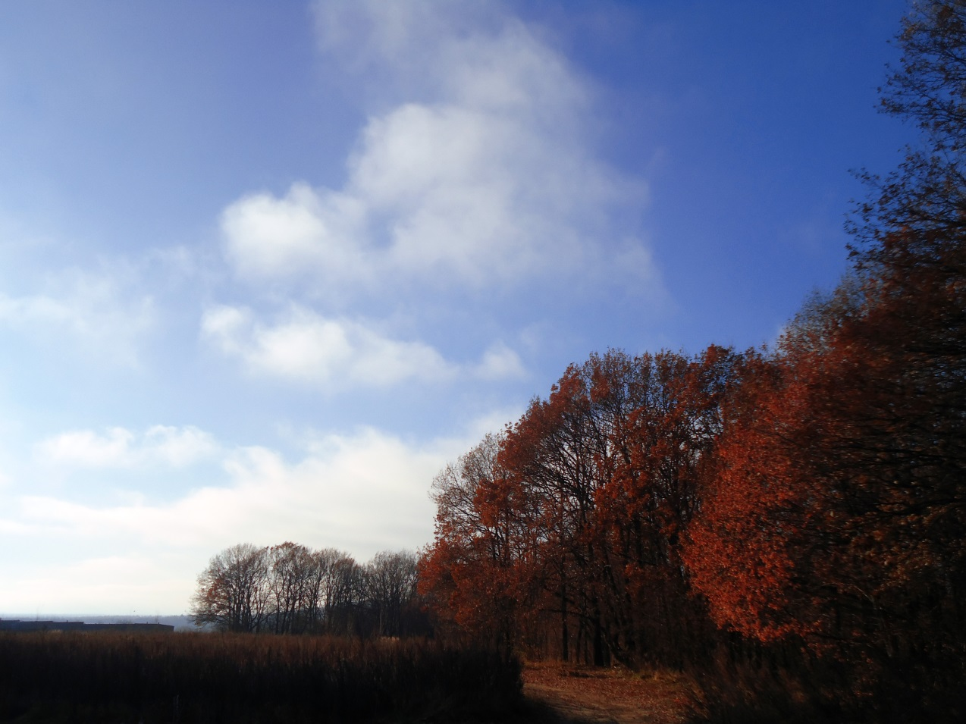
Наш район граничит с территорией лесопарка «Дружба». Этот парк очень ценен для города, он является его важной зеленой зоной. Наша школа, которая находится около парка, активно участвует в его благоустройстве и уборке. Парк является одним из самых излюбленных мест для прогулок горожан, он позволяет отдохнуть жителям от суеты города и провести время наедине с природой.Это очень важно, поскольку в наши дни люди проводят большую часть времени среди бетонных городских зданий, загрязняющих воздух машин, спешки и стресса, а прогулки в парке и на природе помогают человеку отвлечься от городской атмосферы, отдохнуть и восстановить свои силы, смотря на природные пейзажи, что успокаивает нервы, а свежий воздух просто необходим человеку, живущему в городе. Для горожан парк является незаменимым объектом релаксации и проведения свободного времени, поэтому необходимо сделать все для того, чтобы улучшить наш парк, сделать его комфортнее для жителей города, для их отдыха и досуга. Это пойдет на пользу нам самим, экологической ситуации в городе и мы сможем еще больше наслаждаться нашим прекрасным парком.

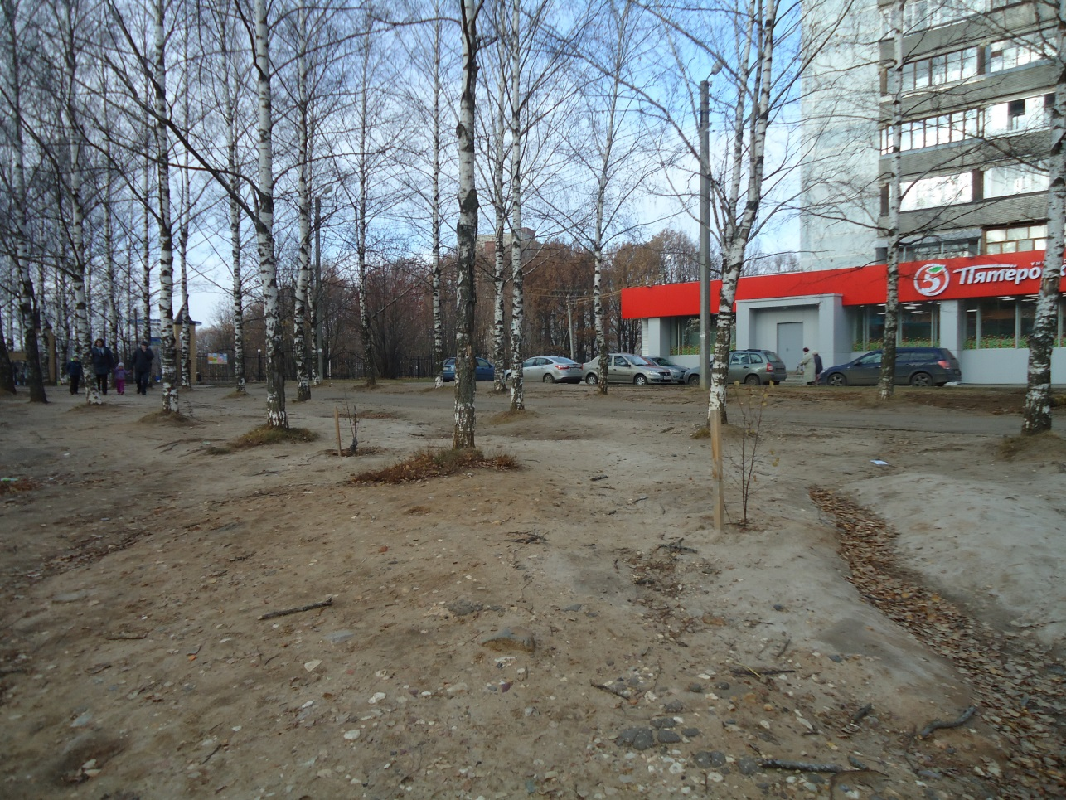
В настоящий момент делается много для того, чтобы сделать парк лучше. Активно проводится благоустройство территории парка и его окрестностей. В парке сажаются новые деревья, на обочине автомобильных дорог строятся барьеры, защищающие от машин, что обеспечивает безопасность людей, обустраиваются дорожки для пеших прогулок по парку, оборудуются детские площадки со специальным мягким покрытием, уменьшающим возможность травм, устанавливаются беседки, в которых можно отдохнуть и укрыться от дождя. В парке устанавливаются урны для мусора, чтобы предотвратить загрязнение его территории . Таким образом, многое делается для того, чтобы сделать наш парк еще лучше и удобнее для жителей города, и это очень важно, поскольку парк играет большую роль в жизни города и совершенно необходим его жителям.
В нашем парке «Дружба» гуляет очень много людей.Здесь мы часто можем видеть людей, занимающихся спортивными тренировками и физкультурой, так как обширная территория парка предоставляет возможность заниматься как обычной физкультурой, так и разными видами спорта, например, биатлоном и лыжным спортом, бегом и так далее.В нашем парке есть конюшня, что позволяет тренироваться также в конном спорте. Это очень важно, поскольку занятия спортом на свежем воздухе укрепляют здоровье и улучшают самочувствие человека. В парке часто гуляют семьи с детьми. Чистый воздух и общение с природой важно для детей, а также для занимающихся спортом и просто для отдыхающих горожан. В нашем парке отмечаются многие праздники в течение всего года, празднования сопровождаются тут красочными выступлениями на сцене и различными праздничными мероприятиями и развлечениями. Таким образом, наш парк «Дружба» очень дорог для города и его жителей, он предоставляет большие возможности как для отдыха и досуга, так и для занятий спортом и организации праздников и мероприятий, парк занимает очень важную роль в жизни города и людей, в нем живущих.
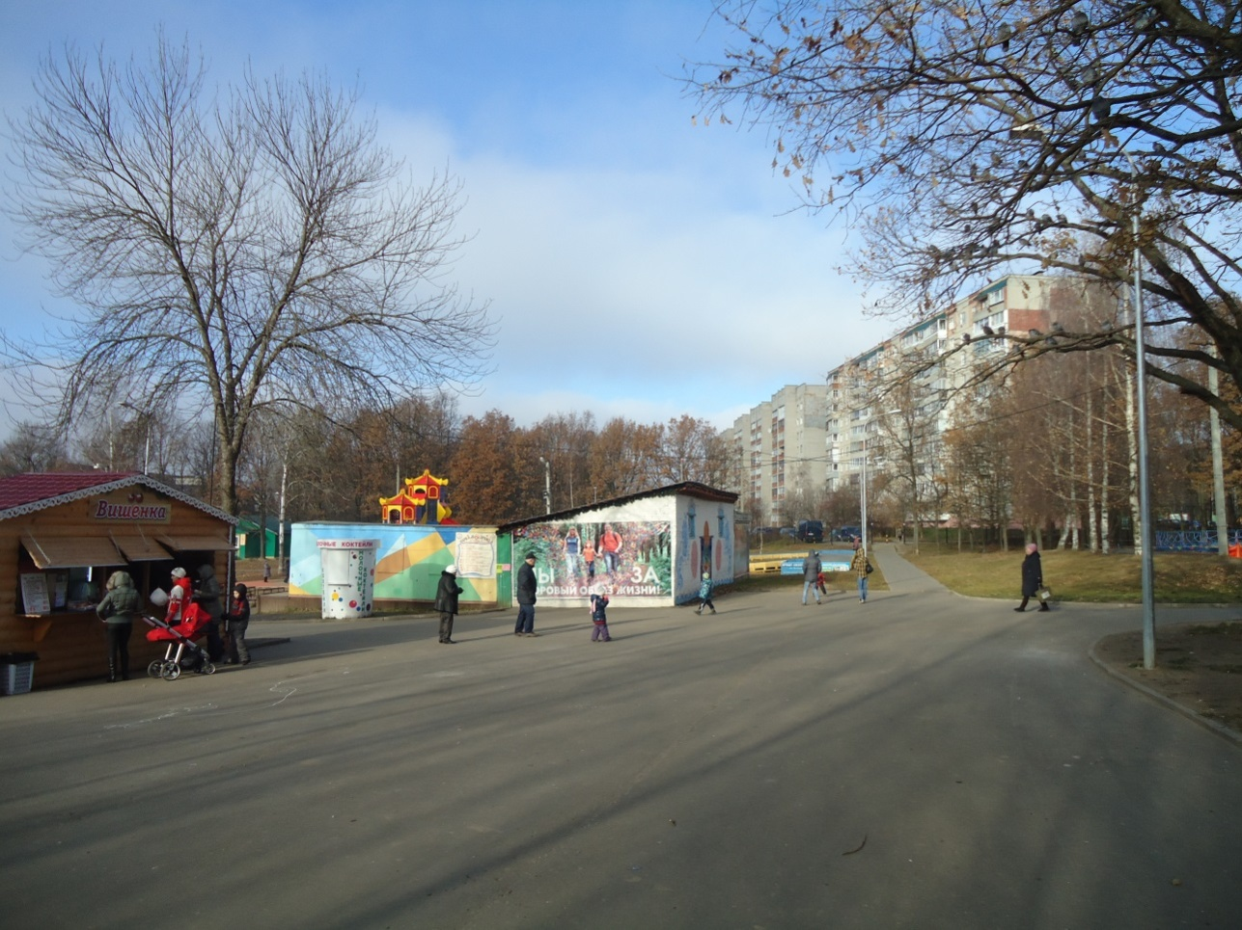
Несмотря на все достоинства нашего парка, у него есть и проблемы. Например, возникновение свалок на территории лесопарка. Свалки и скопления мусора портят внешний вид и пейзажи парка и вредят окружающей среде, загрязняют территорию парка. Это недопустимо, мусор необходимо убрать и препятствовать его распространению. Нужно тщательно следить за ситуацией с замусориванием парка, потому что это серьезно вредит ему и людям, в нем отдыхающим. Если этого не делать, то парк постепенно превратится в большую свалку и не будет радовать горожан и служить их нуждам. Если мы хотим, чтобы парк развивался и продолжал нас радовать, мы должны заботиться о его чистоте и поддерживать парк в хорошем состоянии.

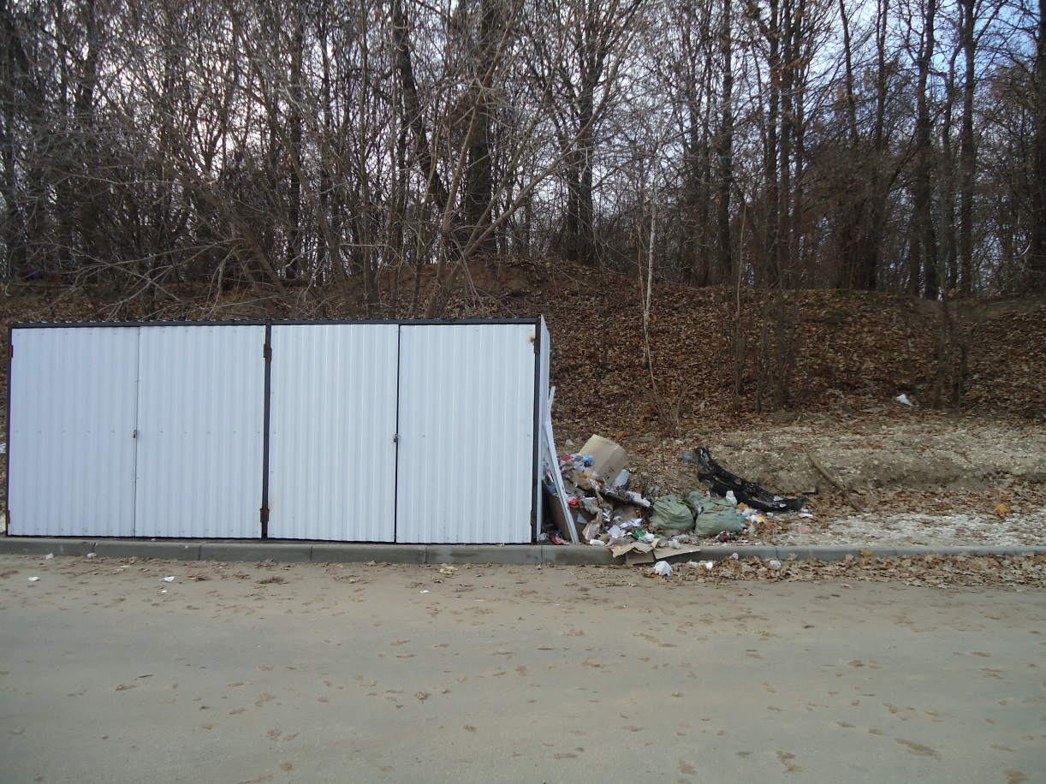
Перед нами фото места, превратившегося в свалку совсем недавно, с появлением здесь магазина «Магнит», до этого здесь была цветочная клумба.Другая возникшая проблема парка – строящиеся рядом с территорией гаражи и стоянки для автомобилей. Строительство неподалеку от парка совершенно неприемлемо, оно портит его вид, мешает отдыхающим горожанам.Ряды гаражей ужасно влияют на парк, они увеличивают количество машин, которые ездят в парке и его окрестностях.Машины загрязняют воздух и мешают пешим прогулкам в парке.
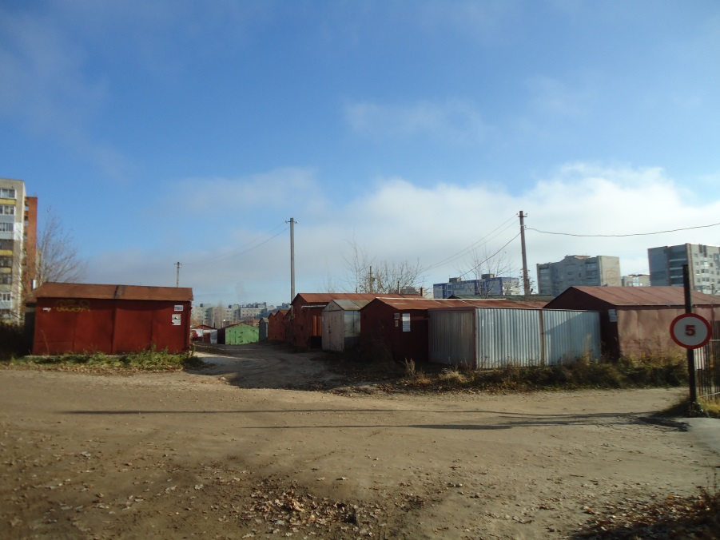
Наш замечательный парк «Дружба» обладает многими достоинствами, но у него есть и недостатки. Парк очень важен для жизни города и для людей, он предоставляет возможности для отдыха, прогулок, занятий спортом, для того, чтобы отметить праздник. Если мы хотим, чтобы парк и дальше продолжал нас радовать, мы должны делать все возможное для того, чтобы его улучшить, и своевременно и эффективно решать проблемы, связанные с парком, тогда ситуация будет стабильной и парк будет приносить людям еще больше удовольствия и положительных эмоций.
